**LA TABLA PERIODICA: CLASIFICACION DE ELEMENTOS**

<https://www.youtube.com/watch?v=YJ-XDj_KrHY>

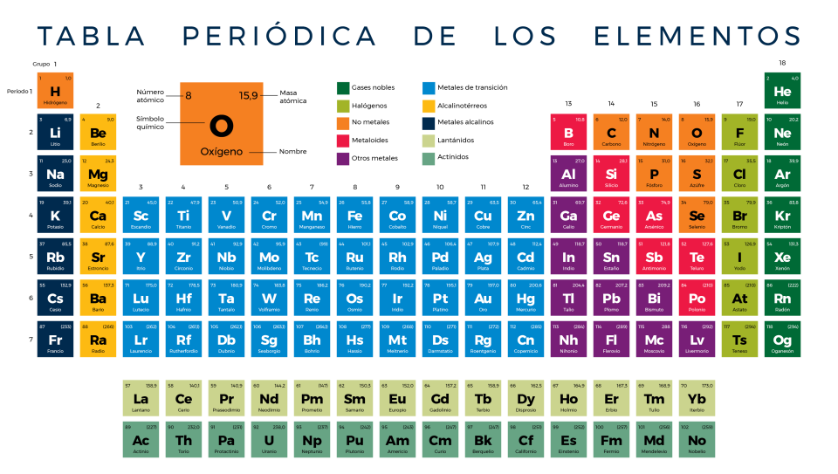

periodos

grupos

categorías

metales alcalinos

metales Alcainoterreos

metales

no metales

halógenos

gases nobles

lantánidos

actínidos

nombre

símbolo

numero atomico

masa atomico

**grupos**, columnas verticales, tienen propiedades químicas similares

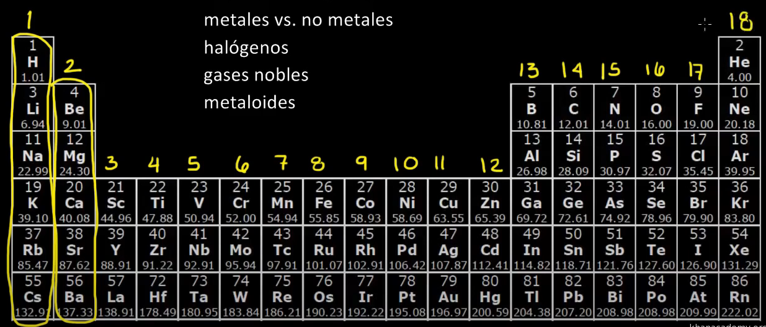

**Periodos, electrones de valencia**

Fila horizontal

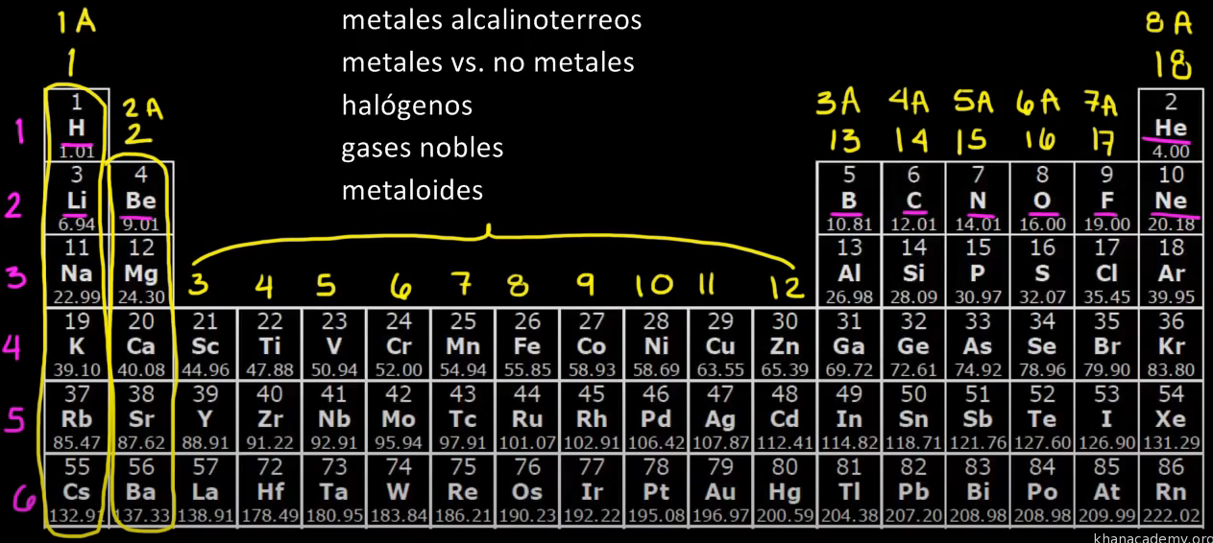

|  |  |  |  |
| --- | --- | --- | --- |
| con excepción del H es un no-metal |  |  | **no metales** |

|  |  |
| --- | --- |
| Imagen    **No metales** |  |

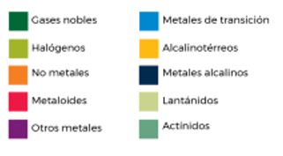

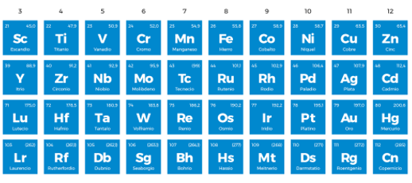

 

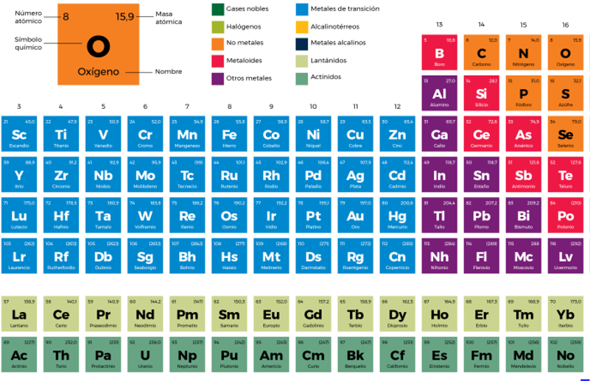 Sabiendo donde esta colocado un elemento podemos predecir el resto de sus propiedades:

Periodo-grupo